BV | RMC Copilot
Relatório de Análise Individual de Recursos — SRV-DASHPRD01
Classificação: PÃŠBLICO

Relatório de Análise Individual de Recursos — SRV-DASHPRD01
Campo | Valor
Solicitação | SOL1809645
Servidor / VM | SRV-DASHPRD01
Recurso | Memória (RAM)
Período histórico | 90 dias
Período analisado | 15/03/2026 a 13/06/2026
Solicitante | Eduardo Barbosa
Analista | Francisco Alves
Origem dos dados | DuckDB oficial / run_id=RMC_Recursos_VM_v5_10_4_4_3_20260615_130005

1. Resumo Executivo
A análise do recurso Memória (RAM) da VM SRV-DASHPRD01 indica comportamento operacional estável. A capacidade atual é de 100.00 %, o uso médio foi de 30.51 % (30.51%) e o P95 ficou em 60.55 % (60.55%), dentro da margem de segurança de 80%.

2. Análise Técnica dos Gráficos
O gráfico de comparação e previsão deve ser usado para verificar se a linha de utilização se aproxima da capacidade total ou da margem de segurança. O gráfico de média móvel ajuda a diferenciar picos isolados de tendência real. A decomposição da série temporal evidencia tendência, sazonalidade e resíduos. O histograma mostra onde o recurso permanece concentrado na maior parte do tempo, e o gráfico de uso por hora identifica janelas recorrentes de maior consumo.

A. Comparação e Previsão
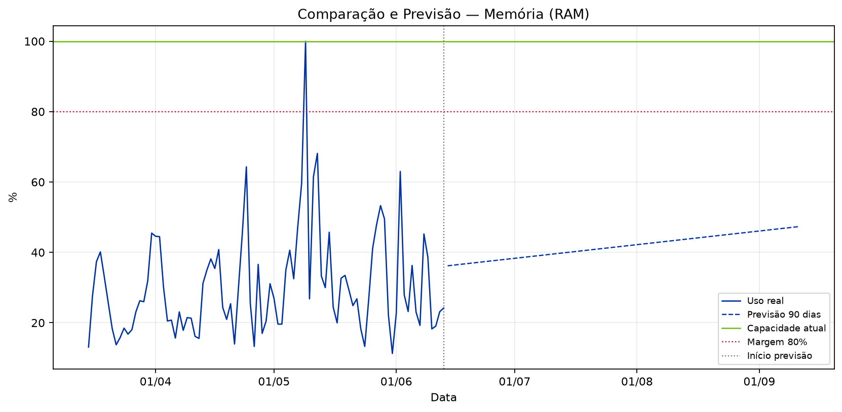

B. Histórico com Média Móvel
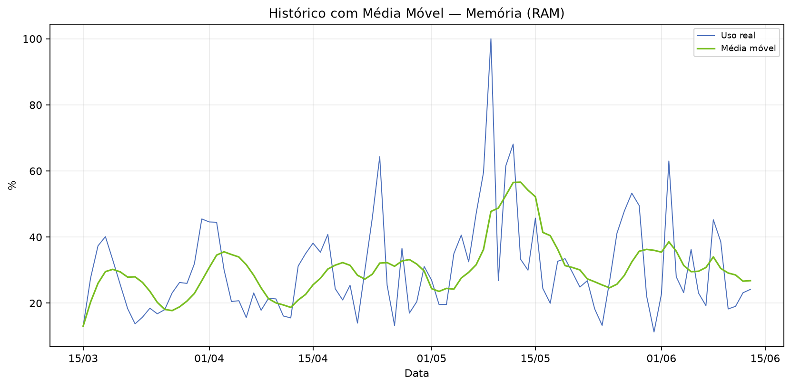

C. Decomposição da Série Temporal
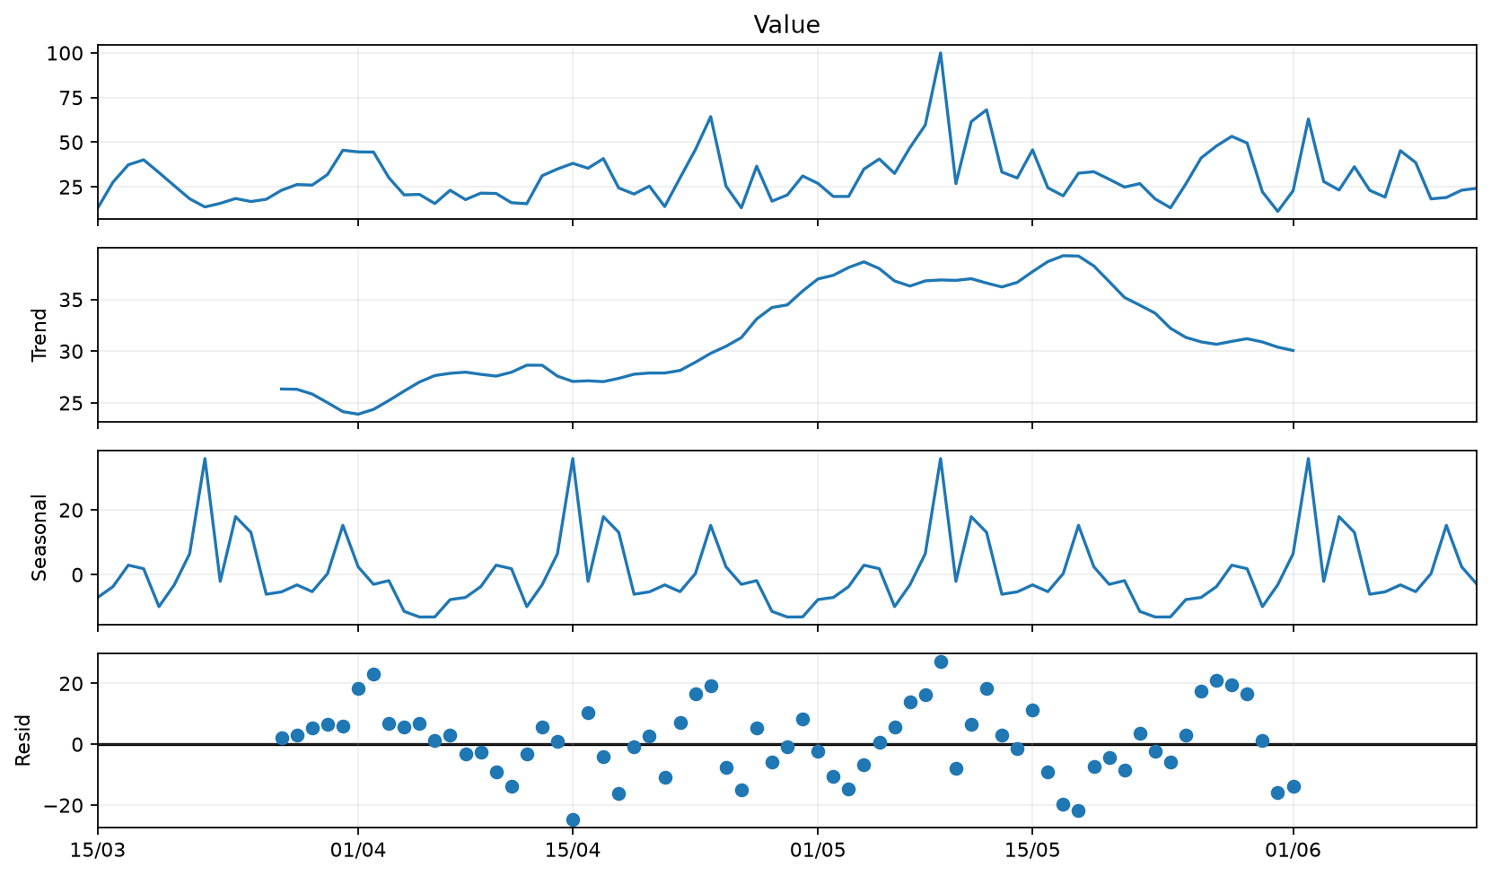

D. Distribuição de Uso
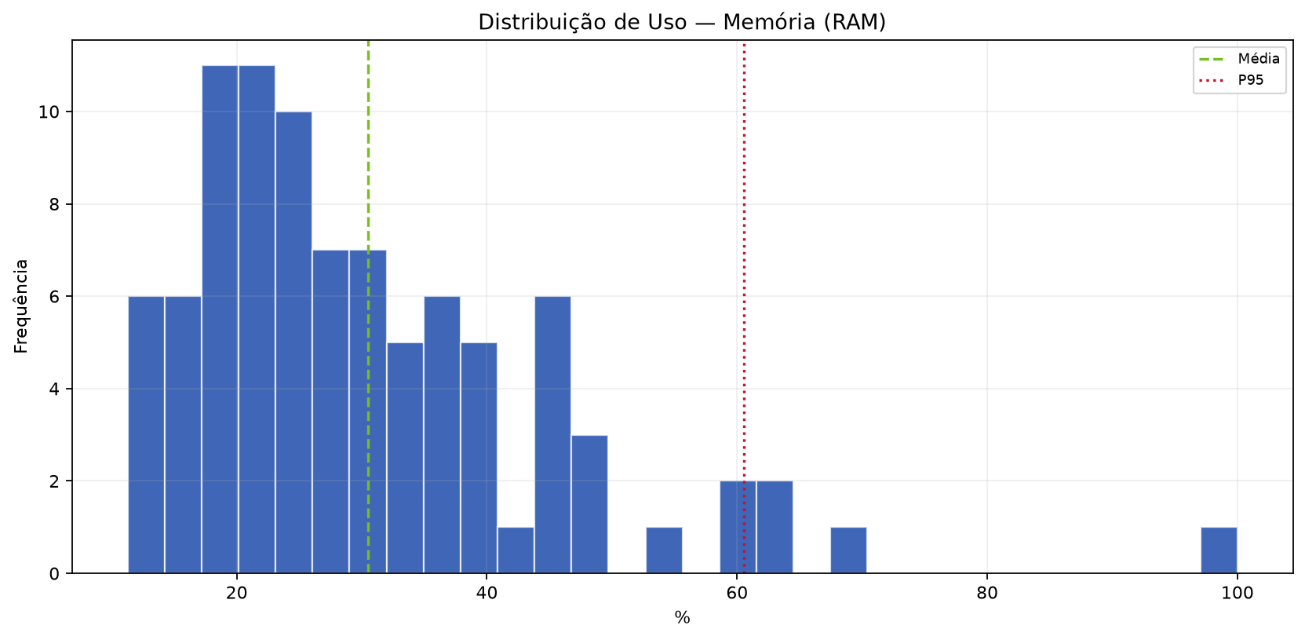

E. Uso Médio por Hora
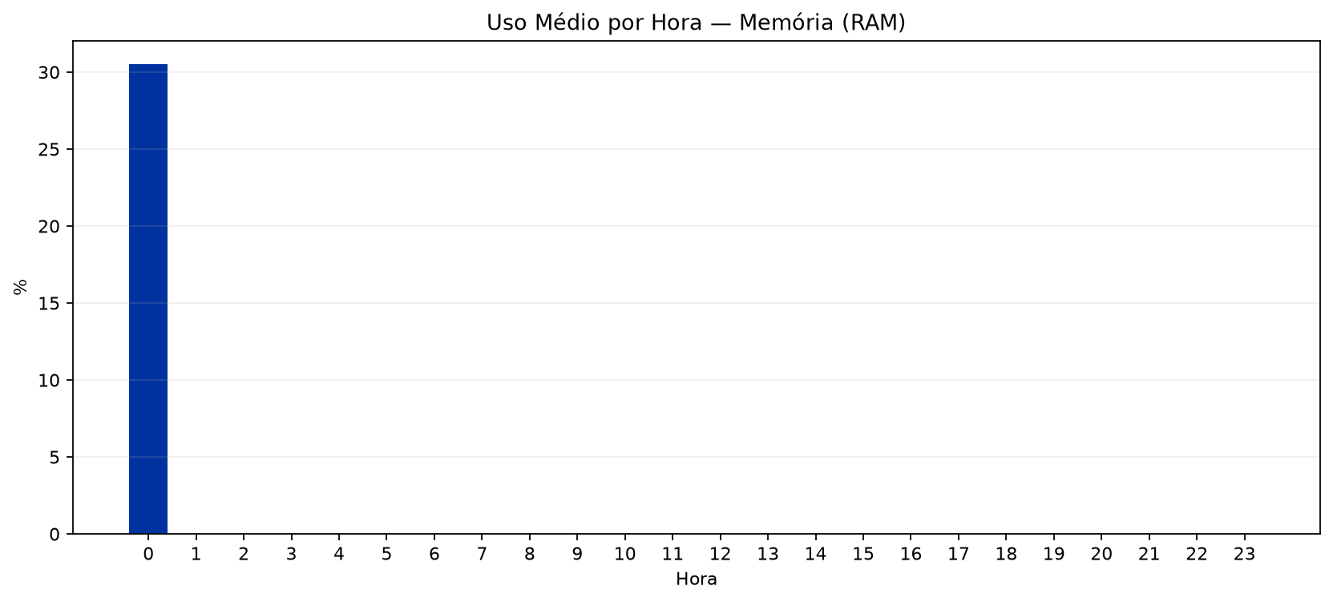

3. Análise Estatística
No período de 15/03/2026 a 13/06/2026, foram analisadas 91 amostras. A capacidade total considerada foi 100.00 % e a margem de segurança de 80% equivale a 80.00 %. Mínimo: 11.27 %; média: 30.51 %; mediana: 26.60 %; P95: 60.55 %; máximo: 100.00 %. Previsões: 30 dias 39.82 % (39.82%), 60 dias 43.57 % (43.57%), 90 dias 47.33 % (47.33%).
Métrica | Valor
Capacidade total | 100.00 %
Margem de segurança (80%) | 80.00 %
Uso mínimo | 11.27 %
Uso médio | 30.51 % (30.51%)
Mediana | 26.60 % (26.60%)
Q1 | 20.22 %
Q3 | 36.97 %
P95 | 60.55 % (60.55%)
Uso máximo | 100.00 % (100.00%)
Forecast 30 dias | 39.82 % (39.82%)
Forecast 60 dias | 43.57 % (43.57%)
Forecast 90 dias | 47.33 % (47.33%)
Diagnóstico | OK
Ação recomendada | MANTER MONITORAMENTO
Capacidade sugerida | Não aplicável
Variação sugerida | Não aplicável

4. Conclusão e Recomendação
Não há indicação de aumento imediato do recurso Memória (RAM). A recomendação é manter a configuração atual e continuar o monitoramento periódico.

5. Observações
- A LLM/Data+RAG não calcula os números: ela apenas transforma os indicadores calculados pelo motor estatístico em texto executivo.
- A margem de segurança usada foi de 80% da capacidade total.
- Forecast linear simples de 90 dias; usar como apoio, não como única fonte de decisão.

